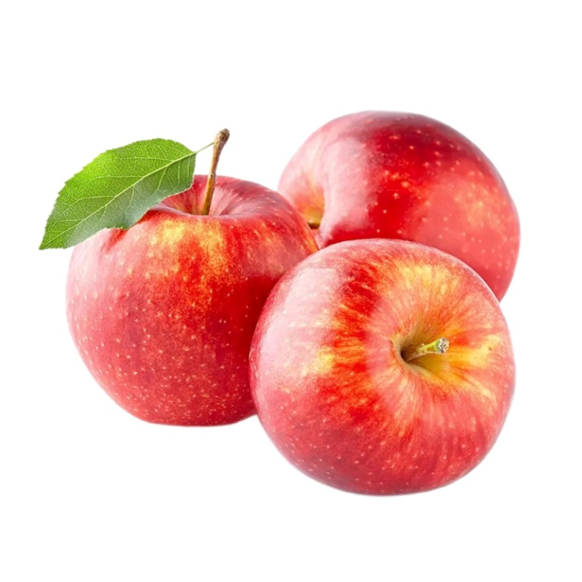
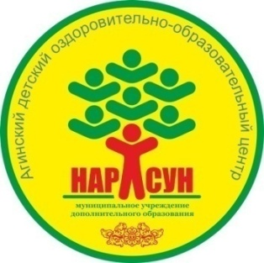
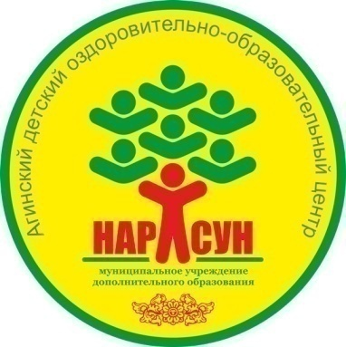
МЕНЮ НА 06 АВГУСТА 2026 ГОДА
(дети)

ЗАВТРАК
Суп молочный
Кофейный напиток из цикория
Хлеб
Яблоки
ОБЕД
Салат из белокочанной капусты
Суп гороховый
Бефстроганов из говядины
Гречка рассыпчатая
Напиток клубничный
Хлеб

ПОЛДНИК
Йогурт
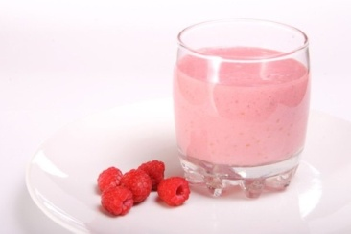
Выпечка

УЖИН
Салат витаминный
Котлеты из говядины
Рагу овощное
Кисель
Хлеб
ПАУЖИН
Молоко
Выпечка
МЕНЮ НА 06 АВГУСТА 2026 ГОДА
(сотрудники)

ЗАВТРАК
Суп молочный
Чай
Хлеб

ОБЕД
Салат из белокочанной капусты
Суп гороховый
Бефстроганов из говядины
Гречка рассыпчатая
Чай
Хлеб

УЖИН
Салат витаминный
Котлеты из говядины
Рагу овощное
Чай
Хлеб
